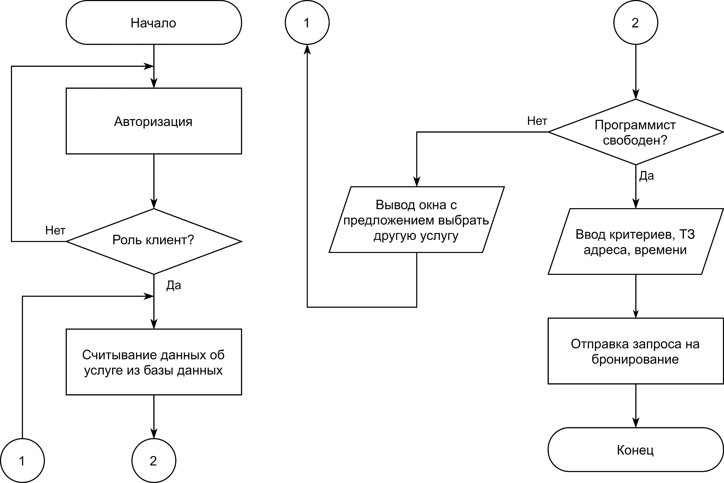

*Изм.*

*Лист*

*№ докум.*

*Подпись*

*Дата*

*Разраб.*

*Провер.*

*Консульт.*

*Н. контр.*

*Утверд.*

*Чистякова Ю. А,*

*Годун А.В.*

*Годун А.В.*

*Рыжанкова А.С.*

*Пацей Н.В.*

*Блок-схема бронирования   
услуги веб-приложения аренды  
 услуг программиста*

*БГТУ 02.05 ГЧ*

*Лит.*

*Лист*

*Листов*

*1*

*1*

*74417011, 2021*

*Масса*

*Масштаб*